
Předmět: Anglický jazyk
AJ
DOSTÁL
^{7th}

Týden: 20. 4. - 24. 4. (6th)
Učitel: Dostál
Email: ondrej.dostal@mzs-vb.cz

Zpětná vazba (výsledky, foto kontrola) proběhne zasláním na můj email, nebo vytištěnou formu odevzdat do schránky školy – PODEPSANOU – jméno+ třída. Podepisuj se i do emailu (jinak nebude jasné, kdo mi poslal práci z adresy) např. djrakim@gmail.com. Úkoly VYŽADUJI do PÁTKU aktuálního týdne, na který jsou zadány DÚ.
POZOR, už kontroluji i správnost DÚ a známkuji.
Pondělí – 20. 4. – Nepravidelná slovesa MODULE 5 + present simple – oprav chyby ve větách - Opiš do sešitu.
Link testu – test od pondělí 8.00 do úterý 9.00
https://www.flexiquiz.com/SC/N/cbac2bad-cf9e-49f7-ba45-78a244a7ca83

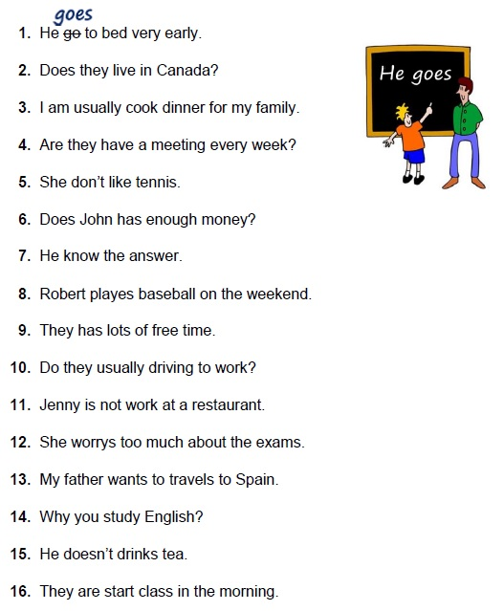
Středa – 22. 4. – Present cont cvičení – psaní – Sleduj, zda máš vytvořit kladnou, zápornou nebo tázací větu! JE TO CVIČENI POUZE NAPŘ.Č. PRůBĚHOVÝ – TEĎ! Opiš do sešitu.
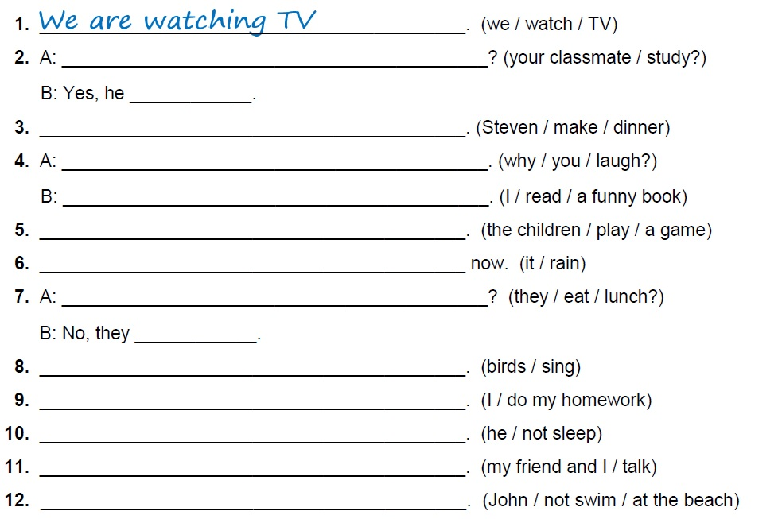
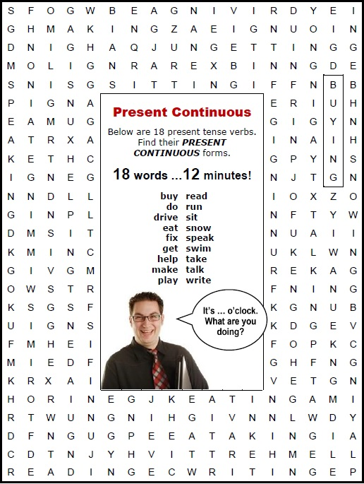 Najdi slovesa.
Pátek – 24. 4.-
Příští pondělí proběhne na problematiku přítomného času prostého (rutina, opakující se děj) a přítomného času průběhového( děje se těď něco) test. Pátek si tedy vyhraďte na opakování. V sešitu máme zápis. Níže uvádím link na zopakování.

https://www.englisch-hilfen.de/en/exercises/tenses/simple_present_progressive2.htm

https://test-english.com/grammar-points/b1/present-simple-present-continuous/

